أدوات التحليل الاقتصادي
اولا :مفاهيم في التحليل الاقتصادي
مفاهيم التحليل الاقتصادي : إن التحليل الاقتصادي هو منهج علمي للبحث وأسلوب منطقي للدراسة الاقتصادية وبمعنى بسيط فان التحليل الاقتصادي هو محاولة تفسيرية للسلوك والظواهر الاقتصادية يمدنا بالأساس العلمي للحكم على كفاءة النظام الاقتصادي ,وكذلك على الأداء الاقتصادي لكل المجالات .
أهمية التحليل الاقتصادي ويمكننا القول أن التحليل الاقتصادي بمختلف أداوته وأساليبه يساعد على
- تقديم تفسيرات لما يحدث في الاقتصاد.
- توضيح نتائج القرارات المختلفة
- وضع أسس للتنبؤ بالتغيرات المستقبلية .
- توفير أداة سليمة لرسم السياسات والاستراتيجيات ومختلف الأهداف.
أنماط التحليل الاقتصادي هناك عدة أنماط يمكن على أساسها بتحليل المتغيرات الاقتصادية ،ومن أهمها :
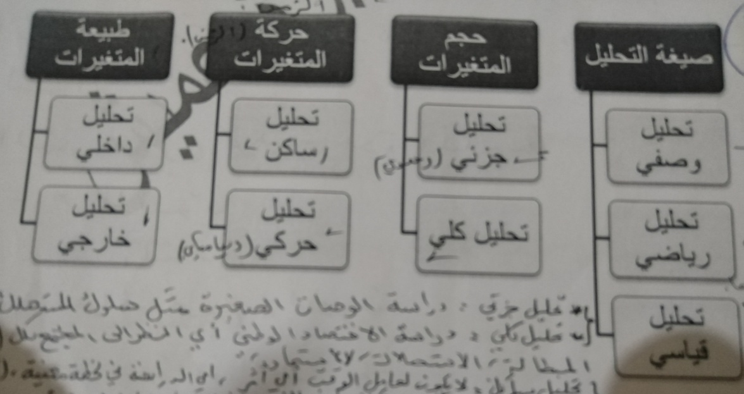

تتعدد الأساليب الاقتصادية في التحليل ومن أهمها نذكر ما يلي :

ثانيا :أدوات التحليل الاقتصادي
من خلال ما سبق ،فان التحليل الاقتصادي نوعين أساسين تتناولهما مختلف المراجع الاقتصادية هما التحليل الاقتصادي الجزئي والتحليل الاقتصادي الكمي ،وتوليهما عناية كاملة من حيث العناصر والمحتوى والادوات ،وعليه تتمثل الأدوات الرئيسية في التحليل الاقتصادي في :
- نظرية الطلب :يعبر الطلب عن الكميات التي يكون فيها المستهلك راغب او قادر على شراء سلعة معينة ،وتمثيل دالة الطلب هي عبارة عن علاقة رياضية تربط الكمية المطلوبة من السلع بثمنها . وقانون الطلب يتمثل في :عندما ترتفع سعر السلعة فان الكمية المطلوبة منهاتنخفض وعندما ينخفض سعر السلعة فان الكمية المطلوبة منها ترتفع .
- نظرية العرض:
إن العرض يمثل الكميات التي يكون المنتجون مستعدين فعلا لبيعها في السوق من مختلف السلع والخدمات عند مختلف الأسعار , أما دالة العرض فهي العلاقة الرياضية بين الكمية المعروضة من السلع وسعرها .
- المرونات
أ- مرونة الطلب
وهي تعبر عن التغير في الطلب على سلعة ما الناتج عن التغير في سعرها
ب-مرونة التقاطع
وتسمى كذلك بمرونة التبادل، حيث يمكن استخدام مرونة التقاطع للتمييز بين السلع والبضائع البديلة والسلع والبضائع المكملة، وبين تلك السلع والبضائع المستقلة عن بعضها البعض
ت-مرونة الدخل
وهي تقيس اثر تغير الدخل المتاح على الكمية المطلوبة من السلعة محل الدراسة.
- نظرية المنفعة: تعرف المنفعة على أساس أنها مقياس للفائدة التي يجنيها الفرد نتيجة استهلاكه للسلع المختلفة،حيث أن المستهلك لا يقدم على شراء سلعة ما ،إلا إذا اقتنع أن هذه السلعة أنها ستفيده وتنفعه،ويقصد بهذه المنفعة هي قدرة هذه السلعة المشتراة على إشباع رغبة المستهلك ،ويمكن التفرقة في هذا الصدد بين المنفعة الكلية والمنفعة الجدية .
- منحنيات السواء: إن منحنيات السواء هي صورة بيانية توضح تفضيلات المستهلك والتوليفات المختلفة والمتاحة من السلع والتي تحقق له نفس المستوى من الإشباع مادام على نفس المنحنى
- دوال التكاليف والإيرادات :حيث تعتبر التكاليف والإيرادات ذات أهمية بالغة في التحليل الاقتصادي ،حيث أن التكلفة الكلية هي عبارة عن التكلفة الكلية +التكلفة الكلية الثابتة ،أما الإيرادات فهي مجموع ما يقبضه المنتج نتيجة قيامه ببيع منتجاته في السوق.

